HƯỚNG DẪN BT DÀNH CHO HS YẾU TB TOÁN 7 TUẦN 14
- ĐẠI SỐ:
Bài 1:
a) 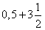 = 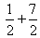
=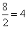
b) 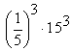= 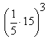
= 3³ = 27
c) 0,2. = 0,2 . 10 6
= 2 6 = 4
Bài 2:
a) 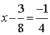
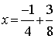
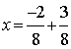
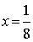
b) x : 15 = (4) : 3
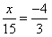
x = 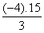

Bài 3:

a) Vì x và y là hai đại lượng tỉ lệ nghịch nên x.y = a

mà x = 3, y = 2 suy ra a = 3.2 = 6

Vậy hệ số tỉ lệ của y đối với x là 6

b) Ta có x. y = 6
suy ra y =
Bài 4:
Gọi số kg lưới B₄₀ nhà bạn Nam cần rào mảnh vườn 100 mét là x (kg)
Vì số mét lưới B₄₀ tỉ lệ thuận với khối lượng
nên theo đề bài ta có : 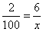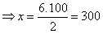
Vậy số kg lưới B₄₀ nhà bạn Nam cần rào mảnh vườn 100 mét là 300kg

- HÌNH HỌC:

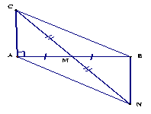

a) Xét AMC vàBMN có
AM = MB (vì M là trung điểm của AB)
MC =MN (gt)
(2 góc đối đỉnh)
Nên (cgc)
b) Ta có (cmt)
(2 góc tương ứng)
Mà
Suy ra BN MB
hay BN AB (1)
Mặt khác ta có AC AB (vì ) (2)
Từ (1) và (2) suy ra BN //AC

